►Vrijeme i klima- pitanja za ponavljanje
1. Što je atmosfera?
2. Kako se zove donji sloj atmosfere?
3. Zaokruži dva plina kojih ima najviše u Zemljinoj atmosferi: kisik, vodik, dušik, neon, ugljikov-dioksid
4. Koje karte koriste meteorolozi?
5. Koje uređaje (naprave) koriste meteorolozi?
6. Što je vrijeme?
7. Što je klima?
8. O čemu ovisi klima na Zemlji? Str. 92 (crteži a,b,c i d)
9. Nabroji pet glavnih tipova i svaki tip klime pokaži na karti svijeta.
10. Opiši kako se temperatura zraka mijenja s nadmorskom visinom.
11. Opiši nastanak padalina uz pomoć crteža:
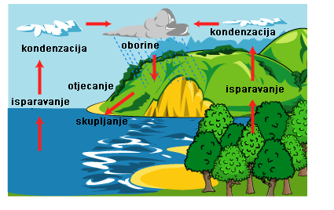
12. Poveži pojmove strelicama:
TEMPERATURA ZRAKA barometar mm
PADALINE kišomjer hPa
TLAK ZRAKA termometar °C
13. Što je tlak zraka?
14. Od navedenih vrijednosti tlaka zrakla zaokruži samo one koje predstavljaju VISOKI TLAK ZRAKA:
1014hPa 1013hPa 1016hPa 1000hPa 1004hPa 1023hPa
15. Nacrtaj strelicama strujanje zraka u cikloni.
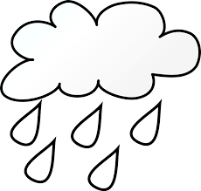
16. Poveži strelicama parove:
ANTICIKLONA niski tlak zraka
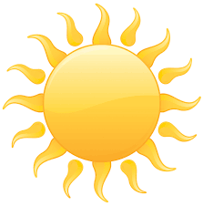
CIKLONA visoki tlak zraka

17. Što je vjetar?
18. Plavom bojom zaokruži LOKALNE VJETROVE. Crvenom bojom zaokruži STALNE ili PLANETARNE VJETROVE:
PASATI, MAESTRAL, ZAPADNI, JUGO, NOĆNIK, ISTOČNI POLARNI, SJEVERAC, ZMORAC

19. U kojem toplinskom pojasu pušu vjetrovi pasati?
20. Što je oblak?
21. Kako nastaje rosa a kako mraz?
22. Kako zovemo prelazak vode iz tekućeg u plinovito stanje?
23. Što je kondenzacija?
24. Navedi padaline.
25. Kako se određuje srednja dnevna temperatura?
26. Kako se određuje srednja godišnja temperatura?

27. Kako se zove grafički prikaz? Koje podatke možemo na njemu očitati?
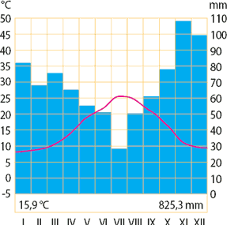
28. U kojem mjesecu je bila najniža temperatura i koliko je iznosila?
29. U kojem mjesecu je bila najviša temperatura i koliko je iznosila?
30. Kolika je bila srednja godišnja temperatura zraka?
31. U kojem mjesecu je bila najmanja količina padalina? Koliko je iznosila?
32. Kolika je bila godišnja količina padalina?
33. Ovi podaci se odnose na a) tropske klime b) umjerene klime ili c) snježno-šumske klime?

